დანართი N4

სამინისტროს კონტრდაზვერვის დეპარტამენტის მოსამსახურეთა (პოლიციელთა, სამხედრო მოსამსახურეთა, სამოქალაქო პირთა) ფორმის ტანსაცმელი და ატრიბუტიკა


პლანშეტი 1

კონტრდაზვერვის დეპარტამენტის ემბლემა

ემბლემა – წარმოადგენს მრგვალ (ბიზანტიურ) ფარს, რომლის ვერცხლის (თეთრი) ფერის ველზე გამოსახულია ჯვარი და ოთხივე მხარეს ჩასმული ოთხქიმიანი გაბრწყინებული ვარსკვლავი იმეორებს სახელმწიფო დროშის კომპოზიციას; კომპოზიციის შუაში წარმოდგენილია (დატანებულია) შსს ემბლემა. წითელი ფერის ველზე წრიულად გამოსახულია ოქროსფერი წარწერა: ,,კონტრდაზვერვის დეპარტამენტი“ და ,,შსს”; რომლებიც გამოიყოფიან ერთმანეთისაგან ორი ოქროს ჰერალდიკური ჯვრით.

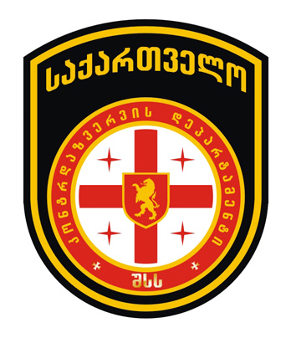

პლანშეტი 2

კონტრდაზვერვის დეპარტამენტის მოსამსახურეთა (პოლიციელთა, სამხედრო მოსამსახურეთა) სამკლაური ემბლემა

სტილიზებული ჰერალდიკური ფარის შავი ფერის ველზე გამოსახულია კონტრდაზვერვის დეპარტამენტის ემბლემა, რომლის ზედა ნაწილში გამოსახულია ოქროსფერი (ყვითელი) წარწერა ,,საქართველო“; ფარს გარშემო შემოვლებული აქვს ოქროსფერი (ყვითელი) კანტი.

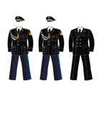

პლანშეტი 3

კონტრდაზვერვის დეპარტამენტის მოსამსახურეთა (პოლიციელთა, სამხედრო მოსამსახურეთა, სამოქალაქო პირთა) სააღლუმე ფორმა

პოლიციელთა ფორმა - მუქი ლურჯი ლამპასიანი შარვალი; შავი ფერის პიჯაკი (ფრენჩი) აქსელბანდით; თეთრი ფერის პერანგი; შავი ფერის წინაფრიანი ქუდი; შავი ჰალსტუხი; წოდების შესაბამისი ატრიბუტიკა და ფურნიტურა. პიჯაკის საყელოზე დამაგრებულია კონტრდაზვერვის დეპარტამენტის სამკერდე ემბლემა.

სამხედრო მოსამსახურეთა ფორმა – მუქი ლურჯი ლამპასიანი შარვალი; შავი ფერის პიჯაკი (ფრენჩი) აქსელბანდით; თეთრი ფერის პერანგი; შავი ფერის წინაფრიანი ქუდი; შავი ჰალსტუხი; წოდების შესაბამისი ატრიბუტიკა და ფურნიტურა. პიჯაკის საყელოზე დამაგრებულია კონტრდაზვერვის დეპარტამენტის სამკერდე ემბლემა.

სამოქალაქო პირთა ფორმა – შავი ფერის შარვალი; შავი ფერის ორბორტიანი პიჯაკი; თეთრი ფერის პერანგი; შავი ჰალსტუხი; პიჯაკის საყელოზე დამაგრებულია კონტრდაზვერვის დეპარტამენტის სამკერდე ემბლემა.
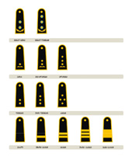

პლანშეტი 4

წოდების განმასხვავებელი ნიშნები სამხრეების სახით დეპარტამენტის სამხედრო მოსამსახურეთათვის.

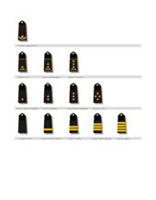

პლანშეტი 5

წოდების განმასხვავებელი ნიშნები სამხრეების სახით დეპარტამენტის პოლიციელთათვის.

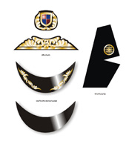

პლანშეტი 6

1. წინაფრიანი ქუდის ემბლემა (კოკარდა) – შავ ფონზე ოქროსფერ (ყვითელ) მხატვრულ ორნამენტში გამოსახულია სტილიზებული ჰერალდიკური ფარი; ფარი ჯვრის ფორმით დაყოფილია ოთხად და რომბისებურად გამოსახულია ლურჯი და მეწამული (მუქი წითელი) ფერების კომპოზიცია.
2. წინაფრიანი ქუდის კეპი – შავ ფონზე გამოსახულია ოქროსფერი (ყვითელი) მხატვრული ორნამენტი.
3. სამკერდე ემბლემა (ღილკილო) – ოქროსფერი (ყვითელი) ოთხქიმიანი ვარსკვლავი, რომლის ოთხივე მხარეს ჩასმულია მცირე ზომის ოქროსფერი (ყვითელი) ოთხქიმიანი ვარსკვლავი. ემბლემას გარშემო შემოვლებული აქვს ოქროსფერი (ყვითელი) კანტი.

